Выполнил:
Емельяненко Владимир Фёдорович,
ученик 8Б класса
Руководители проекта:
Дубинская Ирина Александровна,
учитель математики;
Гончаренко Наталья Николаевна,
учитель информатики и ИКТ
Индивидуальный итоговый проект
«Задача о картинной галерее»
Оглавление
Глава 1. Введение 3
Раздел 1.1. Предисловие 3
Раздел 1.2. Актуальность темы 3
Раздел 1.3. Проблема. Абстрактная формулировка 3
Раздел 1.4. Цель 3
Раздел 1.5. Задачи 4
Раздел 1.6. Продукт 4
Пункт 1.6.1. Описание 4
Пункт 1.6.2. Актуальность продукта 4
Пункт 1.6.3. Продвижение, рекомендации по использованию и целевая аудитория 4
Глава 2. (Теоретическая часть) Теории, теоремы и решения 5
Раздел 2.1. Проблема. Формальная формулировка 5
Раздел 2.2. Некоторые очевидные выводы 5
Раздел 2.3. Решение Стива Фиска 5
Раздел 2.4. Триангуляция многоугольника (без добавления новых вершин) 6
Пункт 2.4.1. Некоторые определения [4] 7
Пункт 2.4.2. Метод отрезание ушей [5] 7
Раздел 2.5. Трираскраска вершин многоугольника [6] 9
Раздел 2.6. Выбор группы с наименьшим числом вершин [8] 10
Глава 3. Практическая часть 11
Раздел 3.1. Триангуляция и трираскраска в коде 11
Пункт 3.1.1. Триангуляция [8] 11
Пункт 3.1.2. Трираскраска 11
Раздел 3.2. Продвижение продукта 13
Глава 4. Заключение и напутствие 14
Список литературы 15
Глава 5. Приложение 16
Раздел 5.1. Похожие задачи и вариации данной 16
Раздел 5.2. Некоторые решения 16
Раздел 5.3. Различные алгоритмы триангуляции 16

Введение

Предисловие
Сегодня камеры видеонаблюдения играют решающую роль в поддержании безопасности, мониторинге окружающей среды и инспекции инфраструктуры. К примеру, в микрорайоне «Пятая площадка» г. Хабаровска после установки камер видеонаблюдения преступность снизилась на $80\%$ [1].
Однако каждая камера — дорогостоящее оборудование, требующее затрат на содержание и обслуживание. В этом реферате будет рассмотрена проблема минимизации числа камер видеонаблюдения в здании без потери безопасности.

Актуальность темы
Оптимальная расстановка более важна, чем может показаться на первый взгляд. По данным исследования [2] при оптимальной расстановке камер видеонаблюдения затраты снижаются на $30-70\%$ по сравнению с нативным расположением.

Проблема. Абстрактная формулировка
Была сформулирована в 1973 Виктором Кли.
Представив себя владельцем картиной галереи, вы столкнётесь с необходимостью установки камер. Вы опасливый человек, поэтому вам нужно быть полностью уверенным, что любое место в галереи просматривается хотя бы одной камерой. К вашему счастью, камеры могут просматривать всё пространство вокруг себя на ${360}^{∘}$ в каждый момент времени. К вашему несчастью, системы можно монтировать только в углах галереи. Как и любому другому расчетливому человеку, вам нужно сократить затраты до минимума.
При факте, что в галерее нет отдельно стоящих стен, какова верхняя граница для числа охранников в общем случае?

Цель
Реализовать продукт как обучающий материал в кругу целевой аудитории, продвигать и совершенствовать его на основе полученной обратной связи.

Задачи
- Найти некоторые способы доказательства в сети из различных источников.
- Выбрать один способ, использующий сравнительно (с другими способами) меньшее количество вспомогательных действий, более простой для понимания.
- Описать, по возможности иллюстрируя, все шаги доказательства, дополняя теоретической базой, которая выходит за рамки школьной программы.
  - Представить реферат в качестве ИИП.
- Реализовать анимацию (см. Продукт) как метод наглядного, упрощённого доказательства.
  - Найти в сети некоторые варианты алгоритмов в псевдокоде
  - Реализовать алгоритмы в исполняемом Python коде и применить их в анимации
- Продвигать продукт в круге целевой аудитории.
  - Представить анимацию в качестве продукта на ИИП.
  - Выложить алгоритмические реализации, код анимации и комментарии к нему на GitHub.

Продукт

Описание
Итоговым продуктом является анимация, которая создана на Python с использованием библиотеки manim. Она является, в большей степени, не строгим доказательством теоремы (которое описано в данном реферате), но наглядным интуитивным объяснением. Я не старался приводить множество формул и доказательств, а продемонстрировать суть методов, использованных при доказательстве (см. Доказательство Стива Фиска)

Актуальность продукта
По данным исследования [3], наглядное анимирование (см. Продукт) способно увеличить понимание абстрактных терминов на $25-40$. Это свидетельствует о важности закрепления теоретической части реферата анимацией.

Продвижение, рекомендации по использованию и целевая аудитория
Код анимации, и она сама, объяснение работы некоторых функций, использованных при создании анимации, загружено на GitHub. Другие разработчики могут использовать мой код как основу собственных способов триангуляции, расчета зоны видимости и создания алгоритмов трёхцветной раскраски.

(Теоретическая часть) Теории, теоремы и решения

Проблема. Формальная формулировка
Многоугольник $P$, представление в виде графа которого имеет одну компоненту связности, определяется набором $n$ вершин$v_{1}, v_{2}, v_{3}, … , v_{n}$и $n$ рёбер${ v}_{1}v_{2}, v_{2}v_{3}, … , v_{n-1}v_{n}, v_{n}v_{1}$, так, что ни одна непоследовательная пара рёбер не имеет общей точки. Такой многоугольник назовём простым.
Вершина $x∈P$ видит точку $y∈P$, если отрезок $xy∈P$.
Обозначим $g\left(n\right)$ как достаточное количество вершин, которое нужно задействовать, чтобы видеть изнутри $P$ любую $y∈P$.
В общем случае, чему равно $g\left(n\right) →min$?

Некоторые очевидные выводы
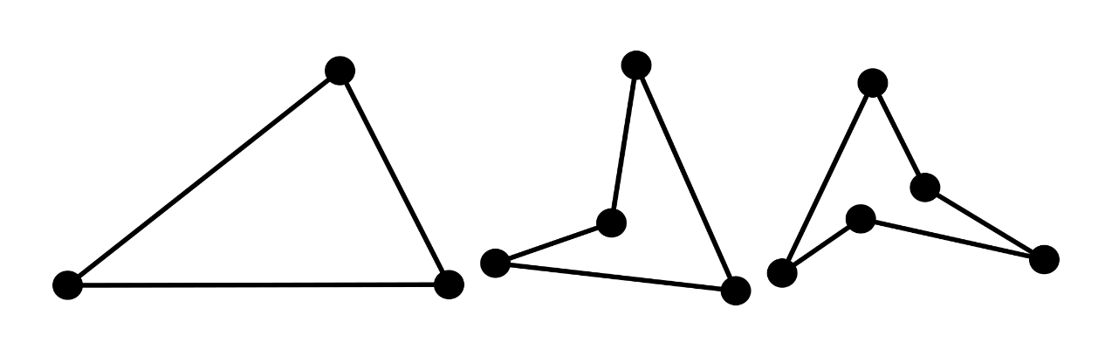
Проведя некоторое количество опытов с самыми простыми фигурами, можно с уверенностью говорить, что $g\left(3\right)=1$. Так же $g\left(4\right)=1$, однако $g\left(5\right)=1$ уже не так очевидно и придётся проделать больше экспериментов.
Рис. 1. Примеры простейших галерей
$$n=3$$
$$n=4$$
$$n=5$$
Можно заметить, что для любой выпуклой фигуры всегда достаточно задействовать лишь 1 вершину
Теорема. Для выпуклого $P$ всегда необходимо и достаточно задействовать $1$ вершину.
Доказательство. Предположим, что требуется больше $1$ вершины $⇒∃x, y:xy∉P⇒P -$ невыпуклый — противоречие. $∎$

Решение Стива Фиска
Решение Стива Фиска, оказавшееся одним из самых коротких и простых в понимании, было предложено незадолго после авторского решения — решения Ва́цвала Хва́тала. В этом реферате будет подробно описан способ решения Фиска. Начиная, приведём алгоритм:
- Триангулируем $P$ без добавления новых вершин.
- Окрасим вершины $P$ в три цвета так, чтобы вершины каждого треугольника триангуляции были окрашены разными цветами.
- Множество всех вершин цвета $h$ просматривает весь $P$ по двум причинам: во-первых, вершина цвета $h$ есть во всех треугольниках; во-вторых, треугольник — выпуклая фигура, а по доказанной теореме для такого случая достаточно задействовать $1$ вершину.
- Количество вершин каждого цвета $≈n/3$. Cуществует цвет с количеством вершин $\left\lfloor n/3\right\rfloor$, поэтому $\left\lfloor n/3\right\rfloor$ всегда достаточно.
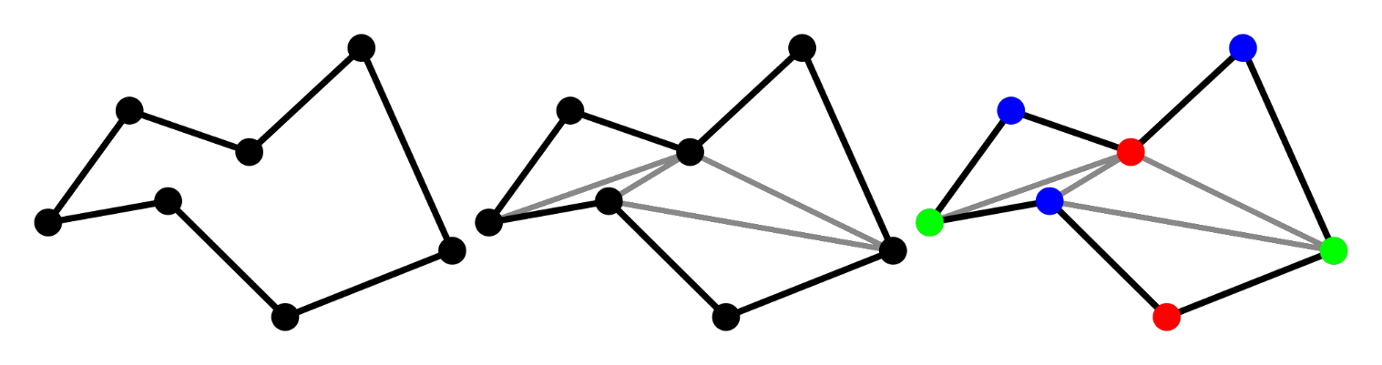
Конец алгоритма
Рис. 2. Алгоритм Стива Фиска. Слева направо: 1) изначальный многоугольник; 2) триангулированный многоугольник; 3) трираскрашенный многоугольник
В доказательстве Фиска три ключевых действия: 1) триангуляция; 2) трираскраска вершин треугольников; 3) выбор цвета с наименьшим числом вершин. Оставшаяся часть теоретической главы будет посвящена именно этим трём действиям, по разделу на каждое.

Триангуляция многоугольника (без добавления новых вершин)
Сама задача триангуляции многоугольника рассматривается в многих направления вычислительной геометрии, особенно в компьютерной графике, где работа с геометрическими примитивами серьёзно облегчает вычисления.
Существует множество различных способов триангуляции, но мы разберём самый простой и наглядный — метод отрезания ушей.

Некоторые определения [4]
Определение 1. Триангуляция – планарный граф, все внутренние области которого — треугольники.
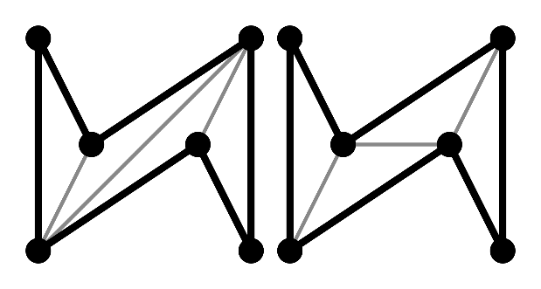
Посмотрите на рисунок справа. Очевидно, у левой триангуляции диагонали избыточно длинные. Итак, правая триангуляция является оптимальной, чего нельзя сказать о соседней.
Рис. 3. Неоптимальная (слева) и оптимальная (справа) триангуляция
Определение 2. Триангуляция называется оптимальной, если сумма длин всех новых построенных рёбер минимальна среди всех возможных триангуляций, построенных на тех же исходных точках.

Метод отрезание ушей [5]
Метод отрезания ушей, как следует из названия, заключается в постепенном «отрезании» треугольников от многоугольника, который в процессе «сжимается», теряя вершины, и в конце концов сам становится треугольником.
Дальше описано более формальное описание этого процесса.

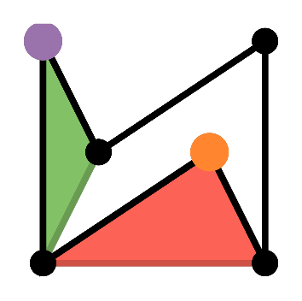
Некоторые определения
Рис. 4. Главная вершина (фиолетовая), являющаяся ухом, а также главная вершина (ораньжевая), не являющаяся ухом.
Определение 1. Вершина $v_{i}$ называется главной вершиной, если диагональ $v_{i-1}v_{i+1}$ пересекает $P$ только при вершинах $v_{i-1}, v_{i+1}$ соответственно.
Определение 2. Главная вершина $v_{i}$ простого многоугольника $P$ называется ухом, если диагональ $v_{i-1}v_{i+1}$ полностью лежит внутри $P$.
Определение 3. Два уха $v_{i}$ и $v_{j}$ называются непересекающимися, если они не имеют общих точек.

Некоторые теоремы
Триангуляционная теорема. Каждый простой многоугольник из $n$ вершин может быть разделён на $n-2$ треугольников путём добавления $n-3$ рёбер.
Доказательство. [6] Теорема тривиально верна для $n=3$, так что пусть $n≥4$
Выберем точку $v_{2}$ такую, что $∠v_{1}v_{2}v_{3}<180°$.
Случай 1. Если $v_{1}v_{3}$ полностью лежит внутри $P$, то пусть $d=v_{1}v_{3}$.
Случай 2 (см. рис. 5). Если $v_{1}v_{3}$ не полностью лежит внутри $P$. Тогда существует как минимум одна вершина $P$, лежащая внутри $△v_{1}v_{2}v_{3}$. Из всех точек, лежащих внутри $△v_{1}v_{2}v_{3}$, выберем лежащую ближе всего к $v_{2}$ точку $x$. Проведём прямую $AH$, такую что $AH∥v_{1}v_{3}$ и $x ∈AH$. Внутри $△Av_{2}H$ гарантированно не лежит ни одной точки $P$ (иначе мы выбрали $x$ неправильно!). Пусть $d=v_{2}x$.
В обоих случаях $d$ делит $P$ на два меньших многоугольника $P_{1}$ и $P_{2}$. Если у $P_{i}$ есть $n_{i}$ вершин, $i=\left\{1, 2\right\}$, тогда $n_{1}+n_{2}=n+2$, так как мы посчитали начало и конец $d$ (точки $x$ и $v_{2}$) дважды. Очевидно, $n_{i}≥3$, $i=\left\{1, 2\right\}$, и это в совокупности означает что $n_{i}<n$, $i=\left\{1, 2\right\}$.
Нахождение $d$ для каждого нового $P_{i}$ приводит к триангуляции $P$ из
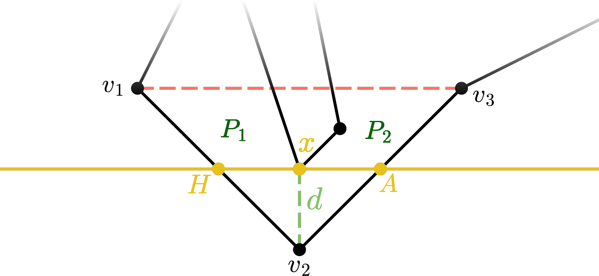
$\left(n_{1}-2\right)+\left(n_{2}-2\right)=\left(n_{1}+n_{2}\right)-4=n+2-4=n-2$ треугольников и
Рис. 5. Случай 2 триангуляционной теоремы
$\left(n_{1}-3\right)+\left(n_{2}-3\right)+1=\left(n_{1}+n_{2}\right)-6+1=n+2-6+1=n-3$ диагоналей, включая $d$. $∎$
Следствие 1. Сумма внутренних углов многоугольника равна $\left(n-2\right)*{180}^{∘}$
Доказательство. [6] Каждый из $n-2$ треугольников добавляет ${180}^{∘}$ к общей сумме углов. $∎$
Следствие 2. В любом многоугольнике есть как минимум три угла градусной меры $<{180}^{∘}⇔$ как максимум $n-3$ угла градусной меры $>{180}^{∘}$
Доказательство. Пусть существует $≥n-2$ углов градусной меры $>{180}^{∘}$. Сумма этих углов $>\left(n-2\right)*{180}^{∘}$. Однако сумма внутренних углов многоугольника равна $\left(n-2\right)*{180}^{∘}$ – противоречие. $∎$
Теорема о двух ушах. Каждый простой многоугольник, не считая треугольника, имеет как минимум два непересекающихся уха.
Доказательство. [7] Выберем точку $v_{2}$ такую, что $∠v_{1}v_{2}v_{3}<180°$ (по Следствию 2 такая точка всегда найдётся)
Случай 1. Если $v_{1}v_{3}$ полностью лежит внутри $P$, то $v_{2}$ является ухом по определению. Отрезав его, мы получим, что $P^{'}$ является либо треугольником, и, следовательно, вторым ухом, либо многоугольником с $n-1$ вершинами, из которых как минимум два образуют угол $<{180}^{∘}$ (в соответствии со Следствием 2). В итоге из трёх ушей как минимум два непересекающиеся.
Случай 2 (см. рис. 5 (выше)). Если $v_{1}v_{3}$ не полностью лежит внутри $P$. Тогда существует диагональ $d$ (ссылаясь на Триангуляционную теорему), делящая изначальный $P$ на два меньших многоугольника $P_{1}$ и $P_{2}$. В каждом из ник есть как минимум по одному уху, в сумме получаем 2 непересекающихся. $∎$
Из всех вышеперечисленных теорем отрезание уха для каждого нового $P^{'}$ приведёт к триангуляции $P$.

Вывод о методе триангуляции путём отрезания ушей
Данный метод является самым интуитивно понятным способом триангуляции. Конечно, у него есть и свои недостатки. Ушной способ триангуляции не всегда возвращает оптимальную триангуляцию, так как очень зависит от порядка обхода точек. Он также не является лучшим по асимптотической сложности. Вследствие этого в приложении к реферату перечислены ссылки на некоторые другие труды по способам триангуляции (см. Различные алгоритмы триангуляции)

Трираскраска вершин многоугольника [6]
Задав себе вопрос: «Можно ли все вершины триангулированного многоугольника раскрасить в три цвета так, чтобы вершины любого из треугольников были окрашены в три разных цвета?» и проведя некоторые эксперименты, можно понять, что это всегда получается, ведь, раскрасив какой-нибудь треугольник в три цвета, для всех треугольников, имеющими с данным общую сторону, раскраска будет определена.
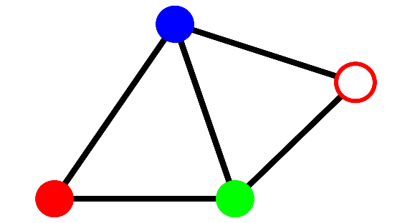
Теорема о 3-х цветной раскраске. Все вершины триангуляции простого многоугольника можно раскрасить в три цвета так чтобы у любого треугольника все вершины были разных цветов.
Рис. 6. Слева: трираскрашенный треугольник; справа: треугольник, имеющий с раскрашенным общую сторону и для которого раскраска очевидна.
Доказательство (см. рис. 6). Будем отрезать у многоугольника уши, пока не останется один единственный треугольник. Раскрасим его вершины в три цвета. Теперь обратим процесс триангуляции вспять, то есть вернём предыдущее ухо. Его можно однозначно раскрасить, так как оно имеет две общие (уже раскрашенные) вершины с предыдущим ухом (ссылаясь на теорему о двух ушах). Повторение этого процесса приведёт к требуемой трёхцветной раскраске. $∎$

Выбор группы с наименьшим числом вершин [8]
Теперь есть три группы разных цветов, состоящие из $\sim n/3$ вершин. Пусть $T_{1},T_{2},T_{3}$ являются таковыми группами. Тогда существует неравенство, без потери общности скажем, что оно имеет вид $T_{1}≤T_{2}≤T_{3}$. Выберем $T_{i}≤n/3$. Это приводит к решению $\left\lfloor n/3\right\rfloor$.

Практическая часть

Триангуляция и трираскраска в коде

Триангуляция [8]
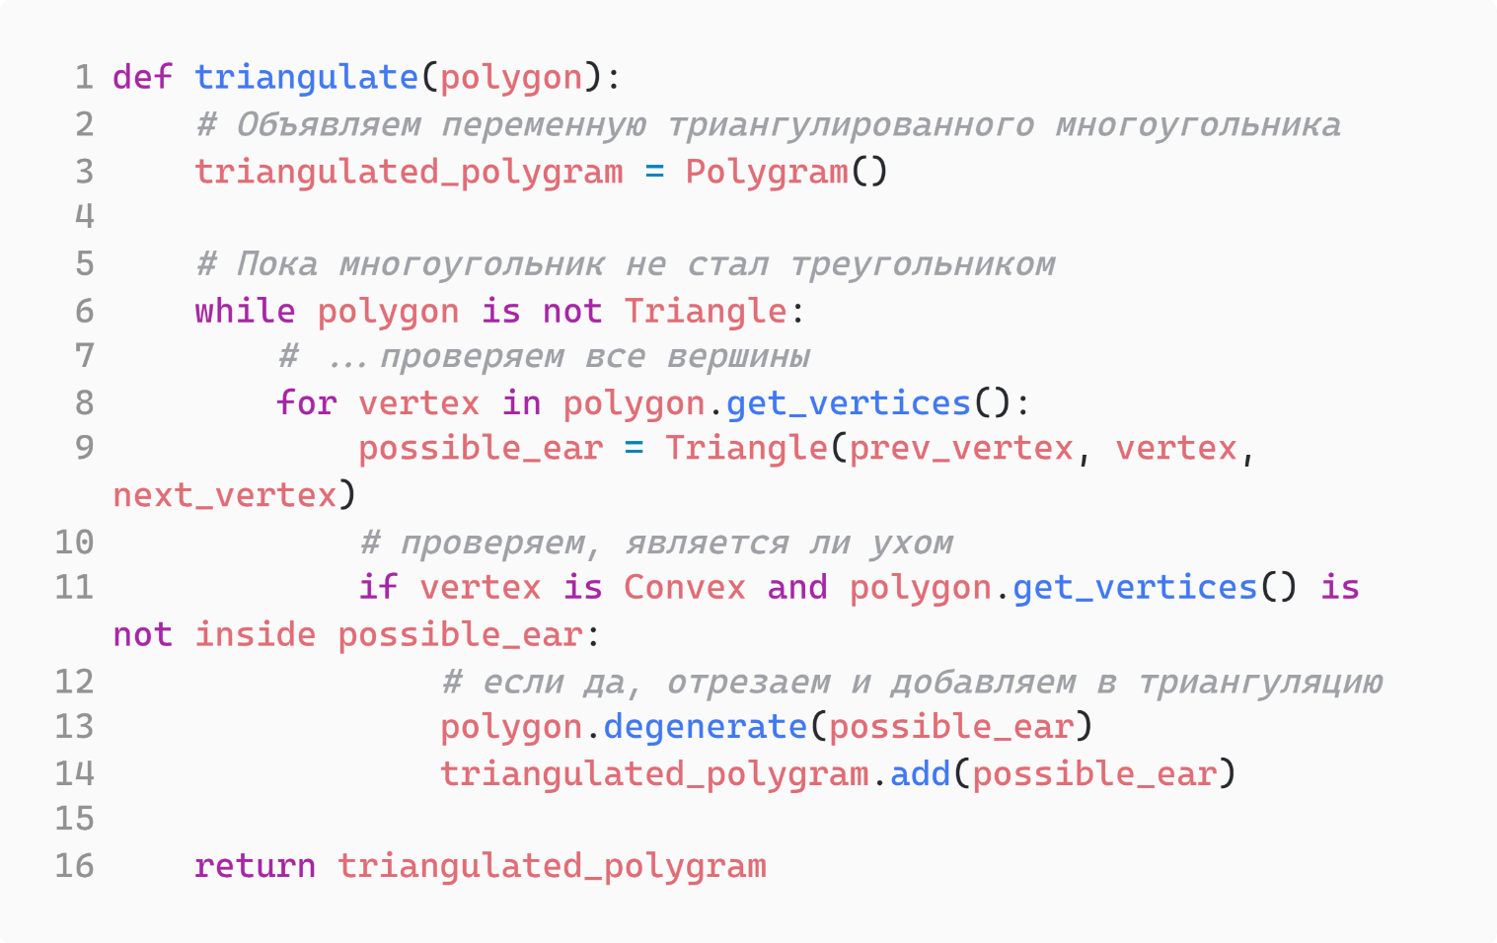
Псевдокод
Оценка временной/пространственной сложности
Программа итерируется по вершинам многоугольника (цикл в 8-й строке), что требует $O\left(n\right)$ времени. Далее 2-я проверка в 11-й строке на отсутствие вершин многоугольника внутри уха также займёт $O\left(n\right)$. Затем функция degenerate, представляющая из себя простое удаление вершины из массива вершин (что при традиционном подходе займёт лишнее $O\left(n\right)$) может быть реализована с помощью односвязного списка и быть константной по времени.
Суммарно, программа будет исполнена за $O\left(n^{2}\right)$ времени. На хранение списка треугольников потребуется $O\left(n\right)$ памяти.

Трираскраска
Псевдокод
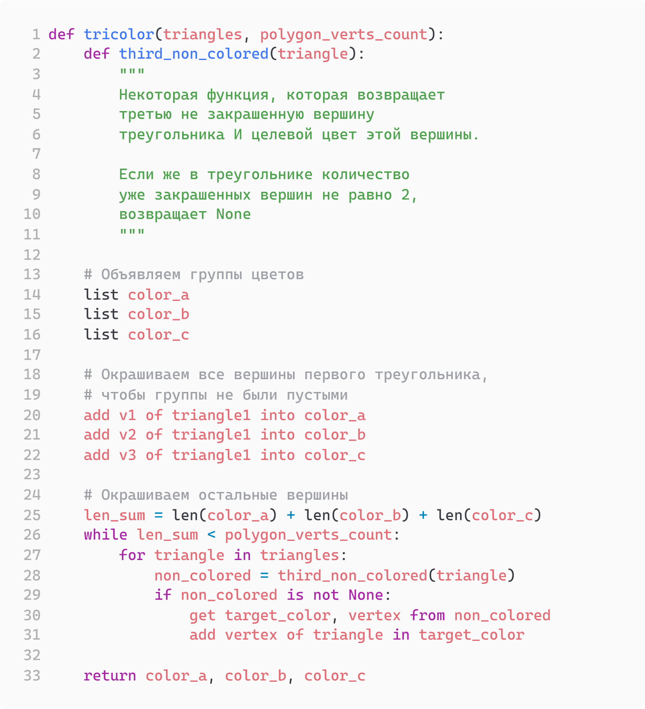
Оценка временной/пространственной сложности
В основе своей программа итерируется по всем треугольникам, ища треугольники с 2 закрашенными вершинам. В худшем случае мы лишь несколько раз перезапускаем цикл в 27-й строке, поэтому временная сложность равна $O\left(n\right)$.
Программа запоминает цвета каждой вершины, на что уходит $O\left(n\right)$ памяти.

Продвижение продукта
Вся поддержка проекта, улучшение анимации и другие изменения вносятся в репозиторий Art-Gallery-Problem--manim. В действительности анимация не сводится лишь к написанию кода для вывода действий на экран, но требует создание множества вспомогательных модулей, таких как система обработки оглавления, разбиение на презентативные сцены, отображение знаков авторских прав и др. В сумме проект насчитывает ~2000 строк python-кода. Такая разносторонность может привлечь внимание других разработчиков со всего мира (описание составлено на английском). В подтверждение этому упомянем, что за время разработки проекта страницу репозитория посетило чуть больше 1000 пользователей, 200 из которых скопировали его к себе для локальной работы над кодом. Отдельно хотелось бы поблагодарить разработчика с ником emhayki, который позволил позаимствовать его наработки анимирования.
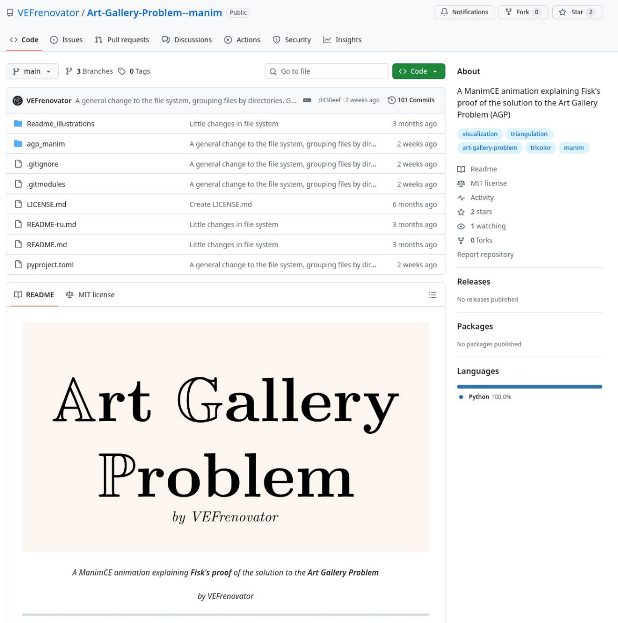
Всё это говорит о том, что продукт по-настоящему полезен аудитории, а его дальнейшее развитие, написание документации и исправление багов необходимо.
Рис. 7. Заглавная страница проекта

Заключение и напутствие
Заключая, можно говорить о достижении всех поставленных теоретических и практических задач. Удалось узнать некоторые из способов решения и описать одно, которое, к слову сказать, занесено в книгу «Доказательства из книги» как одно из самых наглядных и показательных. В ходе доказательства был изучен материал, выходящий за рамки школьной программы, например триангуляция простого многоугольника, некоторые элементы теории графов и анализ асимптотической сложности алгоритма. Удалось реализовать анимацию и выдвинуть её в свет, донеся продукт до целевой аудитории. Продвижение продукта принесло свои плоды, была получена обратная связь от аудитории.
Если Вы заинтересовались темой и хотите узнать больше, то Вам могут быть интересны похожие геометрические задачи и вариации данной, список которых приведён в приложении. По любым предложениям и вопросам пишите на странице Discussions на GitHub’е проекта.
Я искренне благодарен Вам за прочтение реферата.

Список литературы

1. | EAOMedia. Сергей Кравчук: В систему "Безопасный город" внесём все хабаровские точки видеонаблюдения Ноябрь 2023.
2. | Kumar Y., Bollapragada R., Leibowicz B. Efficient mathematical programming formulation and algorithmic framework for optimal camera placement // Arxiv. 2024. Режим доступа: https:/​/​arxiv.org/​pdf/​2411.17942
3. | Sandra Berney, Mireille Bétrancourt. Does animation enhance learning? A meta-analysis // ScienceDirect. Режим доступа: https:/​/​www.sciencedirect.com/​science/​article/​abs/​pii/​S0360131516301336?via%3Dihub
4. | Скворцов А.В. М.Н.С. Алгоритмы построения и анализа триангуляции. Томск: Издательство Томского Университета, 2006.
5. | Ian Garton. Ear Cutting for Simple Polygons // McGill. Режим доступа: https:/​/​cgm.cs.mcgill.ca/​~godfried/​teaching/​cg-projects/​97/​Ian/​introduction.html
6. | O'Rourke J. Art Gallery Theorems and Algorithms. Нью-Йорк: Oxford University Press, 1987.
7. | Meisters G. H. Polygons have ears. Линкольн: University of Nebraska, 1975. 648-651 pp.
8. | Fisk S. A Short Proof of Chvatal's Watchman Theorem // В кн.: A Combinatorial Theorem in Plane Geometry / ред. Chvatal V. Брансуик: Department of Mathematics, Bowdoin College, 1975. С. 39-41.
9. | Ian Garton. The Two-Ears Theorem // Kent Stage University. Режим доступа: http:/​/​personal.kent.edu/​~rmuhamma/​Compgeometry/​MyCG/​TwoEar/​two-ear.htm
10. | Яковлев И. В. Планарные графы. Формула Эйлера. Учебный материал.

Приложение

Похожие задачи и вариации данной
- Задача о защите крепости. Смысл в том, чтобы защитить многоугольник камерами извне.
- Задача о картинной галереи, однако…
  - …все стены расположены под прямыми углами.
  - …в галереи есть «колонны». Ввиду имеются многоугольники с дырами, то есть те, представление в виде графов которых имеет более одной компоненты связности.
  - …галерея трёхмерна или имеет большее количество измерений.

Некоторые решения
- Решение Ва́цвала Хва́тала, создателя задачи. «A Combinatorial Theorem in Plane Geometry»

Различные алгоритмы триангуляции
Конечно, есть и другие способы триангуляции. Ссылки на некоторые из них я оставлю ниже и предложу читателю ознакомиться с ними при желании и возможности.
- Оптимизированная триангуляция методом отрезания ушей за $O\left(n^{2}\right)$ в среднем случае.
  - [англ.] https://www.geometrictools.com/Documentation/TriangulationByEarClipping.pdf // стр. 3 // Dabid Eberly
- Разбиение на монотонные многоугольники. Временная сложность $O\left(n\log{n}\right)$.
  - [англ.] https://www.science.smith.edu/~jorourke/books/ArtGalleryTheorems/Art_Gallery_Full_Book.pdf // стр. 14 – 19 // эл. версия книги «Art Gallery Theorem and Algorithms», Joseph O’Rourke // ISBN 0-19-503965-3
- Триангуляция Чазелла. Временная сложность $O\left(n\right)$. Сложен в понимании и использует множество вспомогательных процедур.
  - [англ.] https://www.cs.princeton.edu/~chazelle/pubs/polygon-triang.pdf // [эл. версия книги «Triangulation a Simple Polygon in Linear Time», B. Chazell

Формальная формулировка в геометрических терминах будет приведена позже (см. Проблема. Формальная формулировка).
В оригинальной версии задачи говорится о смотрителях. В современной действительности актуальней будут камеры видеонаблюдения, потому в дальнейшем будем оперировать именно ими.
Python manim (mathematical animations) — популярная библиотека для математических анимаций от создателя YouTube-канала 3Blue1Brown.
Планарный граф – граф, который можно изобразить на плоскости без пересечения его внутренних рёбер [10]

